L‘article partitif et les quantités

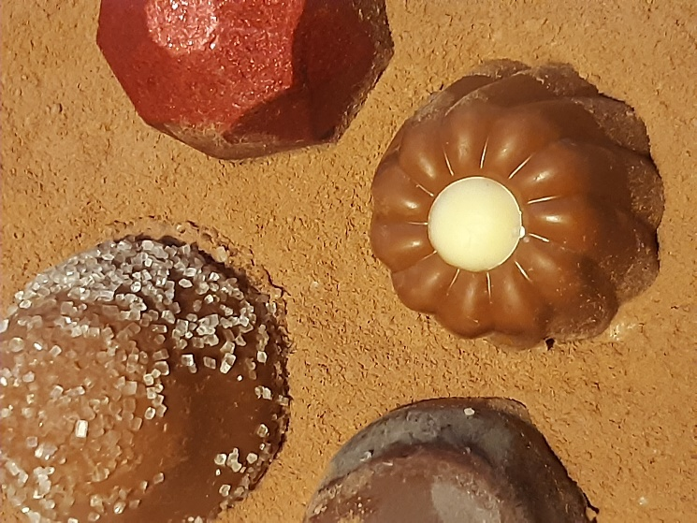
Exercice 1 :
Voici la recette pour un gâteau délicieux. Mets les articles (article défini/ article partitif ou de) là où il faut les mettre :
Tu adores __________ gâteaux et __________ chocolat ? Voici la recette d’un moelleux au chocolat. Ce n’est pas difficile :
Pour faire cette recette, il te faut __________ beurre, __________ chocolat, __________ farine, __________ sucre et __________œufs. Pour 4 personnes, tu prends 200 g __________ beurre, 200 g __________ chocolat noir, 80 g __________ farine, 150 g __________ sucre et 4 __________ œufs.
LBS-Lizenz
D’abord, il faut faire fondre __________ beurre et __________ chocolat noir au micro-ondes. – Après, il te faut mélanger __________ sucre, __________ farine et __________ œufs au fouet. – Puis, ajoute __________ chocolat et __________ beurre fondu. – Tu mets tout dans un petit moule. On doit cuire le gâteau à 200°C pendant 13 minutes. Servir chaud ! Tu peux le manger avec __________glace vanille.
Bon appétit !

Exercice 2 :
Qu’est-ce qu’il faut pour préparer une salade de fruits / De quoi est-ce vous avez besoin ? Faites la liste :
- Il faut :
__________ fruits __________ pommes __________ bananes
__________ oranges __________ sucre __________ citron __________ raisins
- Il faut :
fruits (2 kilos): pommes (2) - bananes (300g) – oranges (4) - sucre (50g) – citron (1) – raisins (200g) Il en faut combien? Il faut un kilo de fruits.
___________________________________________________________________
___________________________________________________________________
___________________________________________________________________
___________________________________________________________________
C. Remplacez il faut par avoir besoin de :
1. Il faut des pommes. .______________________________________
2. Il faut un kilo de bananes. .______________________________________
3. Il faut des oranges. .______________________________________
4. Il faut du sucre. .______________________________________
5. Il faut un citron. .______________________________________

Le moelleux: Schokoladenkuchen mit weicher Füllung
Fondre - schmelzen
Le micro-ondes – die Mikrowelle
Le fouet – der Schneebesen
Fondu,e - geschmolzen
Un moule- eine Backform

